別紙１
排雪運搬車両 届出書
変更届
令和 年 月 日
（一社）旭川地区トラック協会長 殿
（ 旭川運輸支局長 殿）
住 所
会社名
代表者名 印
電話番号

排雪運搬事業に使用するため、「排雪運搬ダンプトラック車両の取扱要領（以下「取扱要領」という。）に基づき以下の大型ダンプトラックに排雪運搬用側板を取付けることとしたので届出します。
また、当該車両の運行にあたっては、過積載運行、側板を取り付けた状態での土砂等の運送をしないこと及び関係法令並びに取扱要領を遵守することを誓約します。

排雪運搬車両届出一覧表
自動車登録番号 | 側板取付期間 | 備考 | 自動車登録番号 | 側板取付期間 | 備考
(例) 旭川100か1234 | R5.12.20～R6.3.31

排雪運搬用大型ダンプトラック車両に貼付するステッカー交付に要する事務経費は次によるものとする。

- 経費は1両3,000円とする。
- 北海道トラック協会の会員については経費を収受しないものとする。
- 経費内訳はステッカー用紙代、印刷経費、送料、事務費、人件費等とする。
排雪ダンプトラック写真貼付台紙〔側板取付け〕
別紙２―１
※白紙用紙に貼り付けでも構いません。協会へ写真データをメール送付でも構いません。
会社名 車両№
○ 写真は撮影した日付が記載されたものであること。
① 車両右斜め前面
（前面及び右側面）

※ 車両左斜め前面でも可。
但しその際、②の写真は
車両右斜め後面のものと
する。

次の事項が確認できること。
□ 側板の高さ（80ｃｍ） ※ 側面で側板の高さがゼロ点から明確に確認できるもの
□ ナンバープレートの取り付け □ 20トン超表示（対象車両のみ）
□ 側板あおりの取り付け状況 □ サイドバンパーの取り付け

② 車両左斜め後面
（後面及び左側面）

※ 車両右斜め後面でも可。
但しその際、①の写真は
車両左斜め前面のものと
する。

次の事項が確認できること。
□ 側板の高さ（60ｃｍ） ※ 側面で側板の高さがゼロ点から明確に確認できるもの
□ リアバンパー □ 後部反射器 □ 大型後部反射器
□ ナンバープレートの取り付け □ 最大積載量表示
□ 速度抑制装置付表示（義務付け対象外車を除く） □ サイドバンパーの取り付け
排雪ダンプトラック写真貼付台紙〔側板取付け〕
別紙２－２
※白紙用紙に貼り付けでも構いません。協会へ写真データをメール送付でも構いません。
会社名 車両№
○ 写真は撮影した日付が記載されたものであること。
③ 車両後面

※ 以下の事項について数
値の表示が不明瞭な場合
は拡大撮影したものを追
加で添付すること

次の事項が確認できること。
□ 速度抑制装置付表示（義務付け対象外車を除く） □ ナンバープレートの取り付け
□ 最大積載量表示
排雪ダンプトラック写真貼付台紙〔側板取外し〕
別紙３

※白紙用紙に貼り付けでも構いません。協会へ写真データをメール送付でも構いません。

会社名 車両№
※ 写真は撮影した日付が記載されたものであること。

① 車両左斜め後面
（若しくは右斜め後面）

次の事項が確認できること。
□ ナンバープレートの取り付け
□ 右側側板及び左側側板並び取付け金具の取外し状況
ステッカー見本

30 cm×13cm
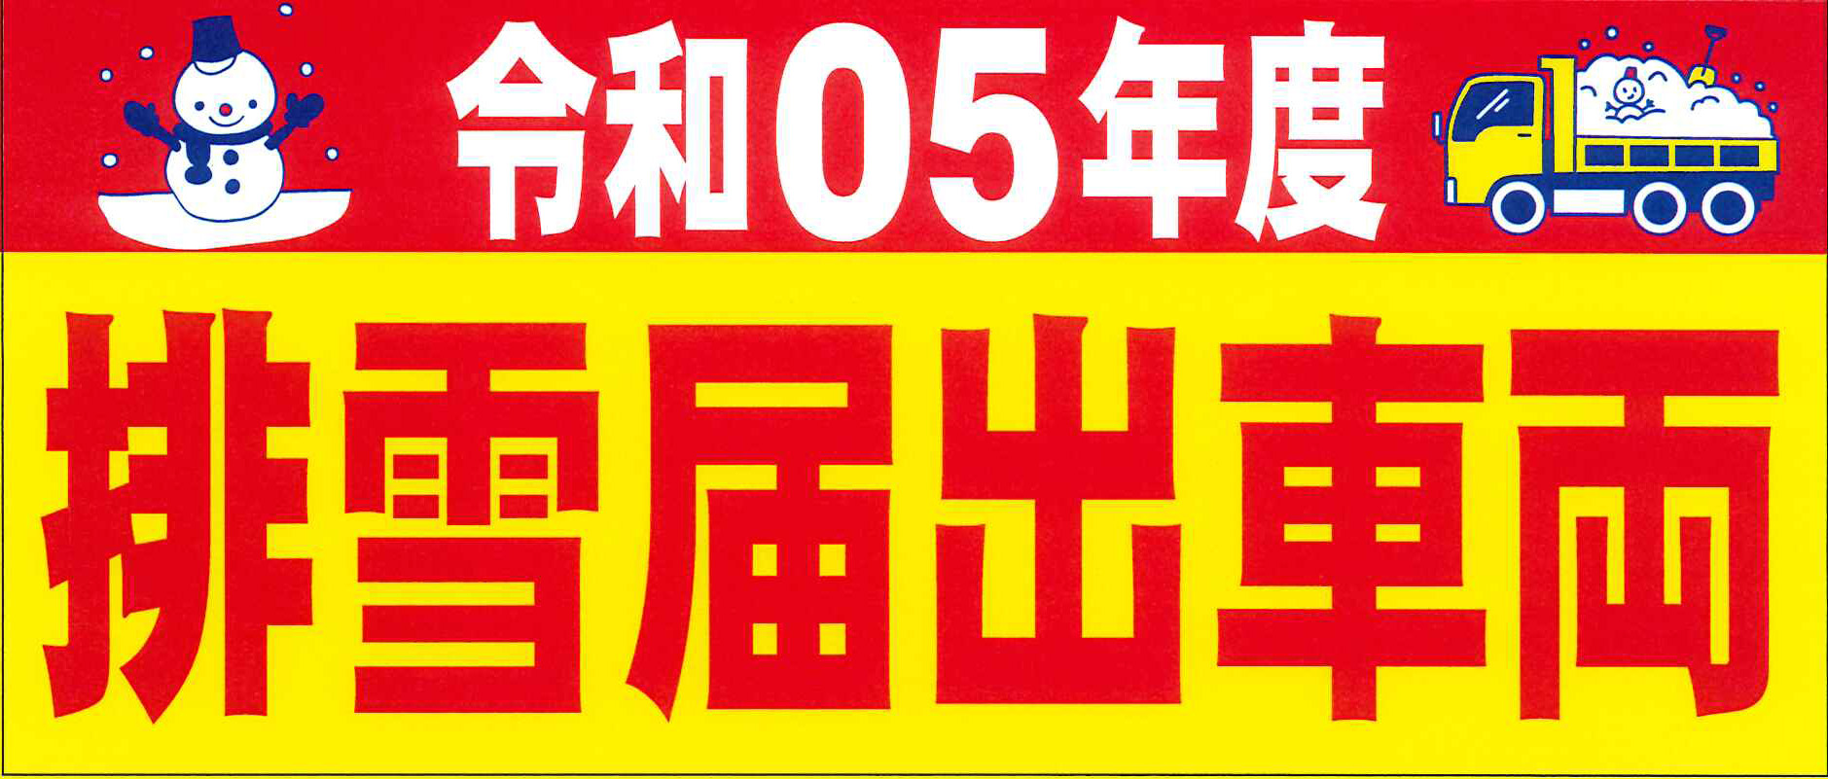

法令順守をお願いします
排雪運搬用ダンプトラック車両の『側板』の取扱い

例年、排雪時の側板を取付けたダンプ車両が土砂等を運搬する違反行為が全道各地で散見されております。
北海道特有の地域性を考慮し特別に認められている措置であり、このまま違法運送が続くような状態では特例措置も廃止となる可能性があります。
つきましては、側板を取付けた際には、違法行為となる運送を行わないよう適切な取扱いをお願いいたします。
なお、排雪運搬車両の側板寸法については、昭和61年に決定され、『右80ｃｍ、左60ｃｍ』の仕様となっており、北海道トラック協会では平成13年に取扱要領を定め、排雪運搬等にあたり不法改造車の排除、過積載防止など輸送秩序を守り事故防止を図る目的で、『排雪ステッカー』の貼付を励行しておりますので、ご協力をお願いいたします

